Донские МФЦ на страже защиты прав потребителей
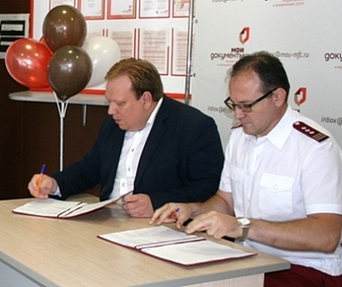
Региональный проект "Правовая помощь онлайн" охватывает все большее количество сфер жизни граждан.
Так, 5 сентября к нему присоединилась четвертая структура Ростовской области - Федеральная служба по надзору в сфере защиты прав потребителей и благополучия человека - Роспотребназор. На базе многофункциональных центров сотрудники ведомства провели первые четыре видеоконференции с жителями донского края.
Проект "Правовая помощь онлайн" реализуется в 22 МЦФ, с географическим разбросом по 21 муниципальному образованию Ростовской области. Любой нуждающийся в правовой консультации житель региона может обратиться в удобное для него МФЦ без привязки к месту жительства - это упрощает процедуру для граждан, с несовпадающей пропиской и фактическим местом проживания. Начальник управления инноваций в органах власти донского правительства Борис Носко прокомментировал расширение возможностей поддержки граждан в режиме онлайн:
"С Роспотребнадзором полностью налажен электронный документооборот, что является большим подспорьем в защите интересов жителей Ростовской области. В ходе видеоконференции дело не ограничивается одной лишь консультативной работой: так, если сотрудник ведомства понимает необходимость претензионной работы или составления искового заявления в суд, то работа с заявителем продолжается: оказывается помощь в формировании пакета необходимых документов и отправки их адресату. Ответные документы ведомства будут предоставлены заявителю в электронном варианте на электронную почту или в бумажном виде в МЦФ на его выбор".
Роспортребнадзор оказывает помощь по вопросам розничных продаж, оказанию медицинских, коммунальных и транспортных услуг - специалисты помогают правильно составить претензии по некачественно оказанным услугам, вернуть некачественный товар или денежные средства.
Присоединение Роспотребнадзора к проекту "Правовая защита онлайн" - серьезный шаг навстречу жителям Ростовской области, открывающий большую доступность ведомства для обращений граждан. Консультации проводят высококвалифицированные специалисты центрального управления ведомства. Записаться на видеоконсультацию можно в любом из 22 МФЦ, конференции проводятся по средам с 11:00 до 13:00.

